 | Projeto Estabilidade Operacional Contax  Reunião de Entendimentos #192 | Data  09/08/2016

Área | Convocados
SD - Serviços Centralizados | Daniel Donaire
SD - Serviços Centralizados | Roberto Muto
CSC - Gestão de Problemas | Stuart Faria
CSC - Gestão de Mudanças | Marilice de Oliveira
CSC - NOC | Dennys Bruno
CSC - Alto Impacto | Filipe Antunes
CSC - Service Desk | Lazaro Costa
TI Contax | Luis Marçal
Chacon Consultoria | Felipe Lima

Objetivo
Realizar alinhamento entre as equipes visando afinar a classificação dos incidentes.

Ações Discutidas
No início da reunião observou-se o indicador referente ao mês de agosto:

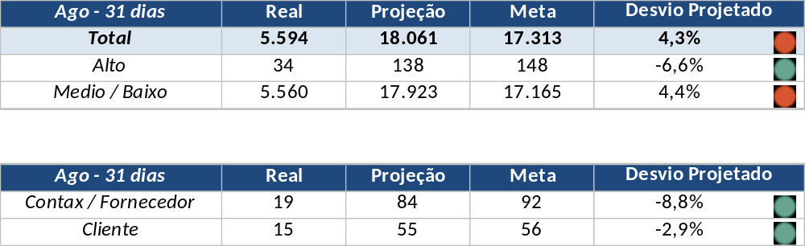

Em um segundo momento foram analisados os incidentes de 08/08:

Chamado | Cliente - Operação | Criado | Ação | Responsável | Classificação
CTXSALLM-129728 | Citibank - Ativação | 08/08/2016 09:41:32 | Alinhar solução de contorno | Geraldo Junior | Software / Ayty / Não recebe chamada
CTXSALSM-96594 | OI Televendas - TELEVENDAS MOVEL | 08/08/2016 11:03:49 | De acordo com os critérios |  | Software / URA / Direct
CTXRJOPF-72359 | Gas Natural Fenosa - CEG.Rio | 08/08/2016 11:14:27 | Alterar suporte cliente | Filipe Antunes | Software / ININ / Indisponível
CTXRJOPF-72370 | Gas Natural Fenosa - CEG.Rio | 08/08/2016 13:13:13 | Atrelar a problema | Stuart Faria | Software / Citrix / Indisponível

